Workshop Te Gekke Dieren
Doelgroep: | Onderbouw- en middenbouw.
Benodigde materialen: | Rechthoekig wit karton van ongeveer 27 x 13,5 cm en 13 x 13 cm, schaar, Te Gekke Krijtjes, fineliners, lijm.
Tip: hier maken we een paard, maar het is natuurlijk ook leuk om andere dieren te maken.
- Vouw het grootste stuk karton dubbel. Teken op de voorkant de omtrek van een paardenhoofd. Knip het hoofd uit en laat de bovenkant vast zitten. | 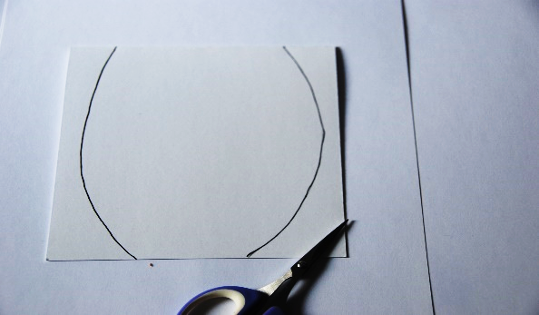
- Om oren en ogen te maken vouw je het kleine stuk karton dubbel. Teken hierop 1 oor en 1 oog en knip deze uit. Nu heb je dus 2 dezelfde oren en ogen. Knip een bosje haar uit en je paard heeft manen. | 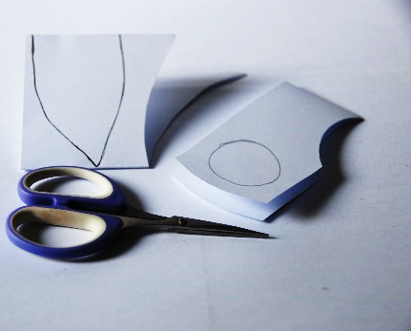
- Geef alle onderdelen kleur met de gladde kant van de krijtjes.  Tip: door met de krijtjes een beetje te draaien krijg je een soort vacht. | 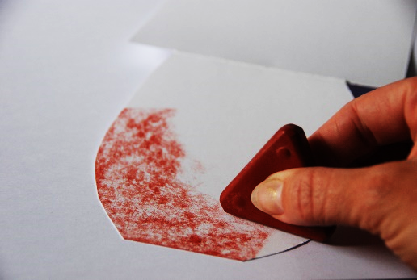
- Plak de oren aan de achterkant van het lijf vast en de ogen en de haren op het hoofd. Teken de pupillen en de neusgaten met een fineliner. Je zou eventueel met de fineliner het paard nog kunnen omlijnen. | 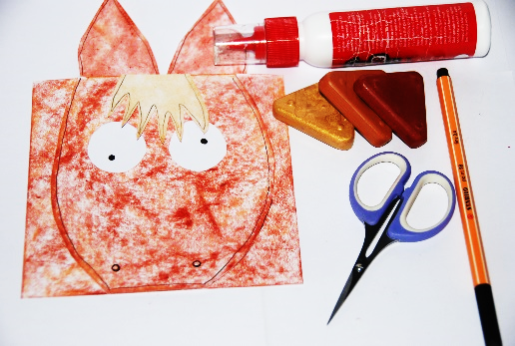
- Je kunt het dier een mooi plekje geven op je kamer door hem rechtop te zetten. Ook leuk is het om er een kaart van te maken door een boodschap binnen in te schrijven. Let wel op dat je de tekst niet ziet als de kaart rechtop staat. | 